تقرير عن
الحضارة الهلنستية

اسم الطالب :
..........................

الصف : السادس

الحضارة الهلنستية

انتشرت الحضارة الهلنستية إلى العالم مع فتوحات الإسكندر الأكبر في الشرق الأوسط وفي أغلب مناطق آسيا، وبعد وفاته عام 323 قبل الميلاد استمر تأثير حضارة اليونان (الهلنستية) في التوسع في العالم القديم، وبالرغم من أن الحروب مزقت إمبراطورية الإسكندر العظيمة، ولكن إنشاء سلالات مقدونية في مصر وسوريا وبلاد فارس (البطالمة والسيليوكيدا) ساعد في نشر الثقافة والعلم والتعليم اليوناني بشكل واسع، وبينما تحولت دول المدن اليونانية للركود، نمت المدن والدول الأخرى التي غزاها الإسكندر وازدهرت، ومن بين أهم هذه المُدن هي مدينة الإسكندرية في مصر، ولقد حازت الإسكندرية على قوة كبيرة جدًا في التجارة والعلوم والفنون في العالم القديم، لدرجة أن هذه الفترة كانت تسمى أحيانًا العصر الإسكندري، ونهاية الحضارة الهلينستية حُددت بوقت الانتصار النهائي للقوة الرومانية على قوات الإسكندرية في القرن الأول الميلادي، وبجانب الإسكندرية كانت لمدينتي بيرجاموم ودورا نفوذ كبيرة أيضًا

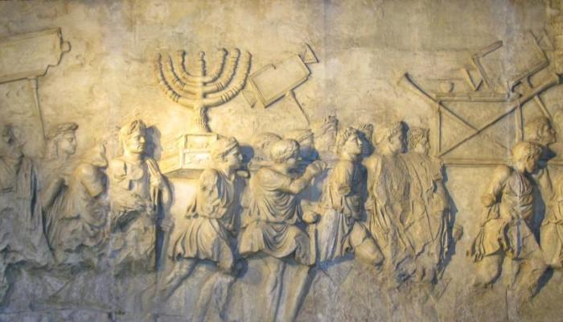

العلم في الحضارة الهلنسيتية :

جاءت العلوم قبل القرن السابع عشر الميلادي بالغالب في فترة الحضارة الهلنسيتية، ولم يكن من الممكن تحقيق الكثير من إنجازات العصر الحديث دون اكتشافات علماء الإسكندرية، وسيراكيوز، وبرغاموم وغيرها من المدن الكبرى في العالم الهلنسيتي، والعلوم التي حظيت باهتمام كبير في العصر الهلنستي هي علوم الفلك، والرياضيات، والجغرافيا، والطب والفيزياء، وقد أُهملت العلوم البيولوجية إلى حد كبير، ومن أشهر علماء الفلك في هذا العصر هو الفلكي أريستارخوس ساموس الذي عاش في الفترة (310-230 قبل الميلاد)، وكان أول من وضع تصورات الفرضيات للحجم الهائل للكون، واشتُهر بسبب نظريته بأن الأرض والكواكب الأخرى تدور حول الشمس، وقد تعارضت أفكاره مع تعاليم أرسطو والأفكار اليونانية، ولم تكن أفكاره منسجمة مع معتقدات اليهود والشرقيين الآخرين الذين شكلوا نسبة كبيرة من السكان الهلنستيين

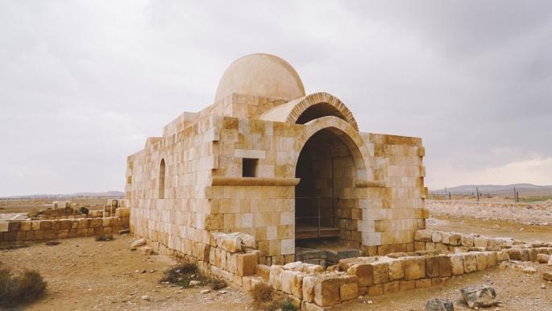

الأساطير الهلنسيتية :

الأساطير الهلنسيتية واليونانية ليست أساطير دينية كما يعتقد الأغلب، ومع ذلك كان جزء كبير منها يتضمن المعتقدات الدينية اليونانية القديمة، والأساطير اليونانية هي مجموعة من الأساطير التي رواها الإغريق القدماء، والتي تتضمن تعاملًا مع العديد من الآلهة اليونانية، والمخلوقات الأسطورية وأبطال اليونان القديمة، وأشهر هذه الأساطير ملحمة أوديسي وإلياذة لهوميروس، وملحمة طروادة التي روت قصة البطل اخيل، ولا تزال القصص الأسطورية اليونانية عن الآلهة والأبطال مهمة لليوم في اليونان، وقد أثرت الأساطير اليونانية بعمق في الثقافة الغربية، وما تزال الكلمات والأقوال التي استخدمت في الأساطير اليونانية تُستخدم حتى يومنا هذا

